洋浦经济开发区技工学校学员校服、工装及军训服

询价文件
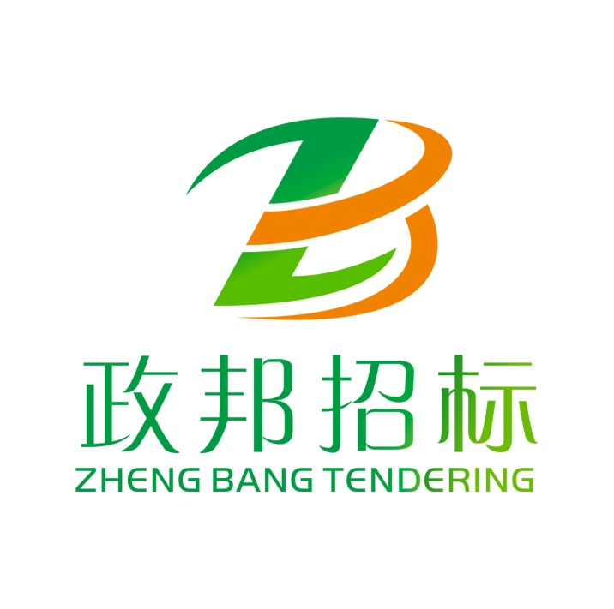

招标编号：ZB2018-0515
采 购 单 位：洋浦经济开发区技工学校
招 标 代 理：海南政邦招标代理有限公司

二〇一八年五月

目 录
第一部分：投标邀请函…………………………………………… 2

第二部分: 供应商须知 ……………………………………………4

第三部分: 用户需求书 …………………………………………17

第四部分: 合同条款 ……………………………………………20

第五部分:询价文件格式要求…………………………………… 23

第六部分: 评审办法 ……………………………………………33

第一部分 投 标 邀 请 函
海南政邦招标代理有限公司受洋浦经济开发区技工学校委托，对其洋浦经济开发区技工学校学员校服、工装及军训服进行询价采购，现邀请国内合格的供应或制造商来参加密封投标响应。
1. 项目编号：ZB2018-0515
2. 询价项目及范围
- 名称：洋浦经济开发区技工学校学员校服、工装及军训服
- 用途：见招标文件《用户需求书》
- 数量：1批
- 项目总预算：￥39万元
5、简要技术要求：见招标文件第三部分《用户需求书》
3.供应商资格要求
供应商资格要求：
- 符合政府采购法第二十二条之规定；
- 在中华人民共和国注册的、具有独立承担民事责任能力的法人（须提供营业执照副本复印件、税务登记证复印件、组织机构代码证复印件，或三证合一营业执照复印件）；
- 具有良好的商业信誉和健全的财务会计制度和有依法缴纳社会保障资金的良好记录（需提供近一年任意1个月的企业纳税证明和社会保障缴费记录复印件）；
- 提供参加政府采购活动内，再经营活动中没有重大违法记录声明函；
- 在“信用中国”网站（www.creditchina.gov.cn）没有列入失信被执行人、重大税收违法案件当事人名单、政府采购严重违法失信行为记录名单和没有列入中国政府采购网（www.ccgp.gov.cn）政府采购严重违法失信行为记录名单。（提供信息查询结果界面截图，加盖供应商公章。）；
6、本项目不接受联合体投标。
4. 询价文件的获取
1、发售标书时间：2018年06月06日 -2018年06月08日（08:30-17:00）
2、获取标书地址：海口市西沙路星华佳园D1栋2102室。
3、标书售价
项目本身:招标文件售价200.0元；报名时需提交的材料：需提供营业执照副本、税务登记证副本、组织机构代码证副本；（提供“三证合一”营业执照副本复印件也视为同等有效证明）、企业近一年任意1个月的纳税和社保证明材料、授权代表身份证、法定代表人身份证复印件及法人授权书（注：现场核查原件，收加盖公章复印件）。
5. 响应截止时间、响应时间及地点
5.1、询价文件递交截止时间:2018年06月11日15:00（北京时间）。
5.2、投标文件递交地址：海口市西沙路星华佳园D1栋2102室。
5.3、开标时间：2018年06月11日15:00（北京时间）。
5.4、开标地点：海口市西沙路星华佳园D1栋2102室。
5.5、公告发布媒介：公告、采购文件修改或澄清等信息，将在中国海南政府采购网(http://www.ccgp-hainan.gov.cn)海南省人民政府政务服务中心网(http://www.hizw.gov.cn)媒体上发布。
6．联系方式
1）采购人：洋浦经济开发区技工学校
采购人机构所在地点：海南省海口市
联系人：易先生
联系方式：13637694256
2）代理机构:海南政邦招标代理有限公司
项目联系人: 吴女士
联系电话: 68525258/17733161636
传 真：0898-68525258

第二部分 供 应 商 须 知

一、总 则
1．适用范围
1.1本招标文件仅适用于本次询价采购所叙述的货物项目采购。
1.2本项目按照《中华人民共和国政府采购法》及相关法规，已办理招标申请，并得到招标管理机构批准，现通过询价采购来择优选定货物服务的供货商。本招标文件包括本文所列内容及按本须知发出的全部和补充资料。投标人应认真阅读本招标文件中所有的事项、格式、条款、技术规范等实质性的条件和要求。投标人被视为充分熟悉本招标项目的全部内容及与履行合同有关的全部内容，熟悉招标文件的格式、条件和范围。投标人没有按照招标文件的要求提交相关资料，或者投标人没有对招标文件相关内容都做出实质性响应是投标人的风险，并可能导致其投标无效。
2．合格的供应商
2.1投标人参加本次政府采购活动应当符合《中华人民共和国政府采购法》第二十二条的规定并具备招标文件第一部分“投标人资格要求”规定的条件。
2.2 供应商其他合格条件详见本项目采购公告。
2.3被列入失信被执行人、重大税收违法案件当事人名单、政府采购严重违法失信行为记录名单，以及存在其他不符合《中华人民共和国政府采购法》第二十二条规定条件的情况的投标人不得参与投标。
2.4单位负责人为同一人或者存在直接控股、管理关系的不同供应商，不得参加同一合同项下的政府采购活动。除单一来源采购项目外，为采购项目提供整体设计、规范编制或者项目管理、监理、检测等服务的供应商，不得再参加该采购项目的其他采购活动。
2.5如为信息系统采购项目，供应商不得为该整体项目或其中分项目前期工作提供过设计、编制、管理等服务的法人及附属单位。
2.6招标（采购）文件中未明确规定允许进口产品参加的，均视为拒绝进口产品参加。（进口产品是指通过中国海关报关验放进入中国境内且产自关境外的产品，不包括香港、澳门和台湾金马等单独关境地区）。
2.7因违法经营受到刑事处罚或者责令停产停业、吊销许可证或者执照、较大数额罚款等行政处罚、或者存在财政部门认定的其他重大违法记录，以及在财政部门禁止参加政府采购活动期限以内的投标人不得参与投标。
3．费用
3.1 供应商应承担其编制响应文件与递交响应文件等响应过程中所涉及的一切费用，不论响应结果如何，采购人及采购代理机构将不予承担。
3.2本次采购活动的代理服务费和评审费由中标单位向海南政邦招标代理有限公司支付。支付时间：在签发中标通知书前；支付方式：中标单位提交招标代理公司的账户或现金支付，否则采购代理机构有权利拒发中标通知书。
4．法律适用
4.1 本次采购活动及由本次采购产生的合同受中华人民共和国的法律制约和保护。
5．询价文件的约束力
5.l 供应商一旦购买了本询价文件并在投标截止时间前未对采购代理机构提出书面质疑，即被认为接受了本询价文件中的所有条款和规定。
5.2 本询价文件由海南政邦招标代理有限公司负责解释。

二、询价文件
6．询价文件的组成
6.l 询价文件由六部分组成，包括：
第一部分 投标邀请函
第二部分 供应商须知
第三部分 用户需求书
第四部分 合同条款
第五部分 投标文件格式
第六部分 评标办法
请仔细检查询价文件是否齐全，如有缺漏，请立即与海南政邦招标代理有限公司联系解决。
6.2 供应商被视为充分熟悉本采购项目所在地与履行合同有关的各种情况，包括自然环境、气候条件、劳动力及公用设施等，本询价文件不再对上述情况进行描述。
6.3 供应商必须详阅询价文件的所有条款、文件及表格格式。供应商若未按询价文件的要求和规范编制、提交响应文件，将有可能导致响应文件被拒绝接受，所造成的负面后果由供应商负责。
7．询价文件的澄清
7.1采购单位对已发出的询价文件进行澄清或者修改，将在询价文件要求的提交响应文件截止时间前进行，并以书面形式将澄清或者修改的内容通知所有购买了询价文件的供应商，同时在中国海南政府采购网上发布更正公告。该澄清或者修改的内容为询价文件的组成部分。
7.2供应商要求对询价文件进行澄清的，均应在投标截止日前按询价文件中的联系方式，以书面形式通知采购代理机构。
7.3 在响应截止时间前，采购单位可以视采购具体情况，延长响应截止时间和开标时间，并在询价文件要求提交响应文件的截止时间三日前，将变更时间以书面形式通知所有购买了询价文件的供应商。
7.4 供应商对采购代理机构提供的询价文件所做出的推论、解释和结论，采购代理机构概不负责。供应商由于对询价文件的任何推论误解以及采购代理机构对有关问题的口头解释所造成的后果，均由供应商自负。
8．询价文件的更正或补充
8.l 在响应截止时间前，采购代理机构均可对询价文件用更正公告的方式进行修正。
8.2 对询价文件的更正，将以书面形式通知所有供应商。更正公告将作为询价文件的组成部分，对所有供应商有约束力。
8.3 当询价文件与更正公告的内容相互矛盾时，以采购代理机构最后发出的更正公告为准。
8.4 供应商在收到更正公告后，应于一个工作日内正式书面回函采购代理机构。逾期不回的，采购代理机构视同供应商已收到更正公告。
8.5 为使供应商有足够的时间按询价文件的更正要求修正响应文件，采购代理机构有权决定推迟响应截止日期和询价时间，并将此变更书面通知所有购买了同一询价文件的供应商。

三、响应文件
9．响应文件的语言及度量衡
9.1 供应商提交的响应文件以及供应商与采购单位就有关响应的所有来往书面文件均须使用 中 文 （语言文字）。响应文件中如附有外文资料，必须逐一对应翻译成中文并加盖供应商公章后附在相关外文资料后面，否则，供应商的响应文件将作为无效投标处理。
9.2 供应商已印刷好的资料如产品样本、说明书等可以用其他语言，但其中要点应附有中文译文。在解释响应文件时，以译文为准。
9.3 除在询价文件第五部分中另有规定外，度量衡单位应使用国际单位制。
9.4 本询价文件所表述的时间均为北京时间。
10．询价文件的组成
10．l 响应文件应包括下列部分（目录及有关格式按询价文件第五部分、第六部分“响应文件格式”要求）：
10.1.l投标函、投标报价及相关证明文件。
10.1.2 供应商资格证明文件。
10.2 询价文件第三部分中指出的工艺、材料和设备的标准，以及商标、牌号或其目录编号，仅起说明作用并非进行限制。
10.3 若供应商未按询价文件的要求提供资料，或未对询价文件做出实质性响应，将导致响应文件被视为无效。
11．响应报价
11.1本次采购采用总承包方式，因此供应商的报价应包括全部货物、服务的价格及相关税费、运输到指定地点的装运费用、安装调试、培训、售后服务等其他有关的所有费用。
11.2采购代理机构不接受任何有选择的报价，必须是唯一报价。
11.3 预成交供应商的投标报价超过采购预算的，必须征得采购人同意追加预算，否则，采购人有权拒绝预成交供应商，而递选下一个顺位排序人。
11.4评标委员会认为投标人的报价明显低于其他通过符合性审查供应商的报价，有可能影响产品质量或者不能诚信履约的，应当要求其在评标现场合理的时间内提供书面说明，必要时提交相关证明材料；供应商不能证明其报价合理性的，评标委员会应当将其作为无效投标处理。
12. 响应货币
12.1 响应报价均须以人民币为计算单位。询价文件另有规定的，从其规定。
12.2 本项目的采购预算金额为:￥39万元。
12.3 报价应包括全部货物、服务的价格及相关税费、运输到指定地点的装运费用（如有）、安装调试（如有）、培训（如有）、售后服务等其它有关的所有费用。
12.4供应商应按报价一览表的要求报价，不接受有选择的报价。
13．响应保证金
13.1投标保证金：保证金金额：5000.00 元整(大写：伍仟元整)。
13.2 投标保证金可采用下列形式，并符合下列规定：
13.2.1 在 2018年06月 10 日 17:00 点前划入招标代理机构账户。
按保证金账户：
开户名称：海南政邦招标代理有限公司
开户银行：中国建设银行股份有限公司海口大英山支行
银行帐号：4605 0100 3136 0000 0266
13.3 若投标人不按第 13.l和 13.2条的规定提交投标保证金，其投标文件将被拒绝接受。
13.4 投标保证金的退还
13.4.l 中标人的投标保证金在其与采购人签订了采购合同后5个工作日内办理退还手续。
13.4.2 落标的投标人的投标保证金将在采购代理机构发出中标通知书5个工作日内办理退还手续。
13.5 发生下列情况之一，投标保证金将不予退还：
（1）投标人在投标有效期内撤回投标；
（2）中标人不按第29条规定签订合同；
（3）投标人提供虚假材料谋取中标、成交的；
（4）采取不正当手段诋毁、排挤其他供应商的；
（5）与采购人、其他供应商或者采购代理机构恶意串通的；
（6）向采购人、采购代理机构行贿或者提供其他不正当利益的；
14．响应有效期
14.l 响应有效期为从询价截止之日起计算的六十天，有效期短于此规定的响应文件将被视为无效。
14.2 在特殊情况下，采购代理机构可在响应有效期满之前，征得供应商同意延长响应有效期，要求与答复均应以书面形式进行。供应商可以拒绝接受这一要求而放弃响应，响应保证金将尽快无息退还。同意这一要求的供应商，无需也不允许修改其响应文件，但须相应延长响应保证金的有效期。受响应有效期 制约的所有权利和义务均应延长至新的有效期。
15．响应文件的数量、签署及形式
15.1投标文件正本一份、副本两份。投标文件的正本与副本应采用左侧方式固定胶装,不得采用活页夹等可随时拆换的方式装订。每份投标文件均在封面上标明项目名称、项目编号、投标单位名称、地址、电话及“正本”或“副本”字样。“正本”和“副本”之间如有差异，以正本为准。
15.2投标文件应用不褪色的材料书写或打印，并由投标人的法定代表人或其授权代表在投标文件对应签字处签字和在对应的盖章加盖单位公章，副本可以采用经盖章正本投标文件复印，但投标文件封面需由投标人的法定代表人或其授权代表签字并加盖单位公章，投标文件需盖骑缝章，未按要求制作的投标文件将被视为无效投标。
15.3投标文件如有错误必须修改时，修改处须由法人代表或授权代表签名并加盖公章，没有签字和盖章的文件将无法通过资格审查。

四、响应文件的递交
16．响应文件的密封及标记
16．l投标人应将投标文件正本和所有副本分别密封在两个投标专用袋（箱）中（正本一包，副本一包），并在投标专用袋（箱）上标明“正本”、“副本”字样，封口处应加盖骑缝章。
16.2投标专用袋（箱）上须按招标人提供的格式注明：
（l）项目编号及项目名称；
（2）分包号（如有的话）；
（3）供应商的名称、地址、联系人、电话和传真。
16.3 响应文件未按第 16.l和 16.2条规定书写标记和密封者，采购代理机构不对响应文件被错放或先期启封负责。
16.4投标人提交投标文件时应备有一个“唱标信封”，并将下列内容单独密封入该信封，再将其封装于投标文件正本封套内：
（1）从响应文件正本中复印的报价一览表；
（2）交纳响应保证金证明文件的复印件；
（3）投标函；
17．响应截止时间
17.l 供应商须在响应文件第一部分规定的响应截止时间前将响应文件送达采购代理机构规定的响应地点。
17.2 若采购代理机构按第8条规定推迟了响应截止时间，采购代理机构和供应商受响应截止时间制约的所有权利和义务均应以新的截止时间为准。
18．迟交的响应文件
18.1 在响应截止时间后递交的响应文件，采购代理机构将拒绝接受。
19．响应文件的修改和撤回
19.l 供应商在提交响应文件后可对其进行修改或撤回，但必须使采购代理机构在响应截止时间前收到该修改的书面内容或撤回的书面通知，该书面文件须由法人代表或其授权代表签署。
19.2 响应文件的修改文件应按第15条规定签署、密封，并按第 16.2条规定标记，还须注明“修改响应文件”和“询价前不得启封”字样。修改文件须在响应截止时间前送达采购代理机构规定的响应地点。上述补充或修改若涉及响应报价，必须注明“最终唯一报价”字样，否则将视为有选择的报价而拒绝接受文件。
19.3 供应商不得在响应截止时间以后修改响应文件。
19.4 供应商不得在响应截止时间起至响应有效期满前撤回响应文件，否则响应保证金将被没收。该供应商的响应文件不予退还。

五、开标及评标
20．开标
20.l 采购代理机构按招标文件第一部分规定的时间和地点开标。采购人代表、采购代理机构有关工作人员参加。政府采购主管部门、监督部门、国家公证机关公证员由其视情况决定是否派代表到现场进行监督。
20.2 投标人应委派授权代表参加开标活动，参加开标的代表须持本人身份证件签名报到以证明其出席。未派授权代表或不能证明其授权代表身份的，采购代理机构对投标文件的处理不承担责任。
20.3 开标时，采购代理机构、公证员（如有）或投标人代表将查验投标文件密封情况，确认无误后拆封唱标，公布每份投标文件中“报价一览表”的内容，以及采购代理机构认为合适的其他内容，采购代理机构将作开标记录。
20.4 若投标文件未密封，或投标人未提交投标保证金（包括投标保证金不符合第13条规定），采购代理机构将拒绝接受该投标人的投标文件。
20.5 按照第19条规定，同意撤回的投标文件将不予拆封。
21．评标委员会
21.1受采购人的委托，采购代理机构向有关部门申请，从专家库随机抽取叁名专家组成叁人评标委员会，该委员会独立工作，负责评审所有投标文件并确定中标候选人。
22．对响应文件的符合性审查
22.l资格审查的内容包括： 详见资格审查表。
符合性审查的内容只要有一条不满足，则响应文件无效。
22.3 所谓偏离是指响应文件的内容高于或低于响应文件的相关要求。所谓重大负偏离是指供应商所响应的范围、质量、数量和交货期限等明显不能满足响应文件的要求。重大负偏离的认定须经评标委员会三分之二以上无记名投票同意。
22．3.1 判断响应文件的响应与否只根据响应文件本身，而不寻求外部证据。
22.4 评标委员会在初审中，对算术错误的修正原则如下:
22.4.l报价一览表内容与响应文件中明细表内容不一致的，以报价一览表为准；
22.4.2 响应文件的大写金额和小写金额不一致的，以大写金额为准；
22.4.3 总价金额与按单价汇总金额不一致的，以单价金额计算结果为准；
22.4.4 单价金额小数点有明显错位的，以总价为准并修改单价。
22.4.5 若供应商不同意以上修正，响应文件将视为无效。
23．响应文件的澄清
23.1 在评标期间，评标委员会有权要求供应商对其响应文件中含义不明确、同类问题表述不一致或者有明显文字和计算错误的内容进行澄清。供应商应派授权代表和技术人员按评标委员会通知的时间和地点接受询标。
23.2 评标委员会认为有必要，可要求供应商对某些问题作出必要的澄清、说明和纠正。供应商的澄清、说明或者补正应当采用书面形式，由其授权的代表签字，并不得超出响应文件的范围或者改变响应文件的实质性内容。供应商的书面澄清材料作为响应文件的补充，
23.3供应商不按评标委员会规定的时间和地点作书面澄清，将视为放弃该权利。
23.4 并非每个供应商都将被询标。
24．评标及定标
24.1 采购代理机构、评标委员会分别对通过资格性审查和符合性审查的投标文件进行评价和比较。
24．2 评标委员会按招标文件“第六章”中公布的评标办法对每份投标文件进行评审，确定中标候选人。最低投标价等任何单项因素的最优不能作为中标的保证。
24.3 招标代理机构将在政府采购指定网上媒体上公示成交结果。
25．评标过程保密
25.l 在宣布中标结果之前，凡属于审查、澄清、评价、比较投标文件和中标意向等有关信息，相关当事人均不得泄露给任何投标人或与评标工作无关的人员。
25.2 投标人不得探听上述信息，不得以任何行为影响评标过程，否则其投标文件将被作为无效投标文件。
25.3 在评标期间，采购代理机构将有专门人员与投标人进行联络。
25.4 采购代理机构和评标委员会不向未成交的供应商解释原因，也不对评标过程中的细节问题进行公布。

六、成交供应商及签约
26．定标原则
评标委员会将严格按照招标文件的要求和条件进行评标,根据评标办法推荐出一至三人为中标候选人，并标明排列顺序。采购人将确定排名第一的中标候选人为中标人并向其授予合同。排名第一的中标候选人因不可抗力或者自身原因不能履行合同，或者本文件规定应当提交履约保证金而在规定期限未能提交的，或者是评标委员会出现评标错误，被他人质疑后证实确有其事的，采购人将把合同授予排名第二的中标候选人。排名第二的中标候选人因前款规定的同样原因不能签订合同的，采购人将把合同授予排名第三的中标候选人。中标人将在指定的网站（中国海南政府采购网）上公示。

27．废标的情况
27.1、在招标采购中，出现下列情形之一的，应予废标：
27.1.1符合投标条件的供应商或者对招标文件作出实质性响应的供应商不足三家的。
27.1.2出现影响采购活动正常推进的违法、违规行为的。
27.1.3投标人的报价均超出采购预算额度，采购人不能支付的。
27.1.4因重大变故，采购任务取消的。
27.2、废标后，由采购代理机构发布废标公告。
28. 质疑处理
28.1投标人认为采购文件、采购过程和中标结果使自己的权益受到损害的，可以在知道或者应知其权益受到损害之日起七个工作日内，以书面形式向采购代理机构提出质疑。非书面形式、七个工作日之外以及匿名的质疑将不予受理。
28.2供应商如认为采购文件、采购过程和中标结果使自己的权益受到损害的，应在知道或应知道其权益受到损害之日起七个工作日内以书面形式向采购人、采购代理机构提出质疑。
28.3供应商须在质疑期内一次性提出针对同一采购程序环节的质疑。
28.4采购人或采购代理机构应当在收到供应商的书面质疑后7个工作日内作出答复，并以书面形式通知质疑供应商和其他有关供应商。
28.5质疑供应商对采购人、采购代理机构的答复不满意，或者采购人、采购代理机构未在规定时间内作出答复的，可以在答复期满后15个工作日内按规定向财政部门提起投诉。
29．中标通知
29.l 定标后,采购代理机构应将定标结果通知所有的投标人，并向中标人发出中标通知书。
29.2 中标人收到中标通知书后，须立即以书面形式回复采购代理机构，确认中标通知书已收到，并同意接受（若到采购代理机构领取则无需回复）。
29.3 中标通知书将是合同的一个组成部分。
30．签订合同
30.l 中标人应按中标通知书规定的时间、地点与采购人签订中标合同,否则投标保证金将不予退还，给采购人和采购代理机构造成损失的，投标人还应承担赔偿责任。
30.2 招标文件、中标人的投标文件及评标过程中有关澄清文件均应作为合同附件。
30.3 签订合同后，中标人不得将货物、工程及其他相关服务进行转包。未经采购人同意，中标人不得采用分包的形式履行合同。否则采购代理机构有权终止合同，中标人的履约保证金（如有）将不予退还。转包或分包造成采购人损失的，中标人还应承担相应赔偿责任。
31．政策功能
31.1 本次招标优先选购中华人民共和国财政部公布的《政府采购自主创新产品目录》和《节能环保产品目录》的标的物。
31.2 强制采购节能产品、信息安全产品，优先采购环境标志产品。节能产品是指列入财政部、国家发展和改革委员会制定的《节能产品政府采购清单》，且经过认定的节能产品；信息安全产品是指列入国家质检总局 国家认监委《信息安全产品强制性认证目录》，并获得强制性产品认证证书的产品；环境标志产品是指列入财政部、国家环保总局制定的《环境标志产品政府采购清单》，且经过认证的环境标志产品。
31.3 投标产品属于信息安全产品的，投标人应当选择经国家认证的信息安全产品投标，并提供由中国信息安全认证中心按国家标准颁发的有效认证证书复印件。
31.4 投标产品属于政府强制采购节能产品的，投标人应当选择《节能产品政府采购清单》中的产品投标，并提供有效的节能产品认证证书复印件。
31.5 招标文件中提供的参考产品品牌或型号，是采购人根据项目所要实现的功能根据市场情况列出的品牌或型号，并不是限制条件。
31.6 对于非专门面向中小企业的项目，对小型和微型企业产品的价格给予6%的扣除（监狱企业视同小型、微型企业），用扣除后的价格参与评审。参加投标的中小企业，应当提供《中小企业声明函》（“中小企业划型标准”详见《关于印发中小企业划型标准规定的通知》工信部联企业（2011）300号）。

第三部分 用户需求书
序号 | 采购项目名称 | 数量 | 单位 | 备注
1 | 短袖衬衣 | 2180 | 件 | 详见采购项目详细技术参数要求
2 | 长袖衬衣 | 2180 | 件 | 详见采购项目详细技术参数要求
3 | 夹克外套 | 550 | 件 | 详见采购项目详细技术参数要求
4 | 学生实训工装（整套） | 380 | 套 | 详见采购项目详细技术参数要求
5 | 教师实训工装（整套） | 85 | 套 | 详见采购项目详细技术参数要求
6 | 军训T恤 | 550 | 件 | 详见采购项目详细技术参数要求
7 | 军训裤子 | 550 | 件 | 详见采购项目详细技术参数要求
8 | 军训外套 | 550 | 件 | 详见采购项目详细技术参数要求
9 | 军训鞋 | 550 | 双 | 详见采购项目详细技术参数要求
项目预算金额  （投标报价超出采购预算的视为无效投标） |  | 大写：叁拾玖万元整  小写：￥：390000.00元

一、采购项目详细技术参数要求
序号 | 采购品目名称 | 规格及技术参数 | 样式图片 | 数量 | 单位
1 | 短袖衬衣 | 1.规格：成交合同签订后，到学校量取尺寸，确定规格。  2.布料：涤棉衬衣布。  3.颜色：蓝色。  4. ★投标时提供成衣样品。 | 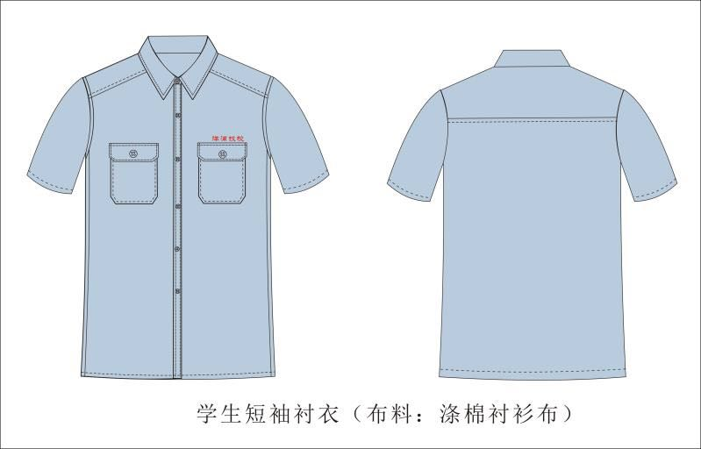 | 2180 | 件
2 | 长袖衬衣 | 1.规格：成交合同签订后，到学校量取尺寸，确定规格。  2.布料：涤棉衬衣布。  3.颜色：蓝色。  4. ★投标时提供成衣样品。 | 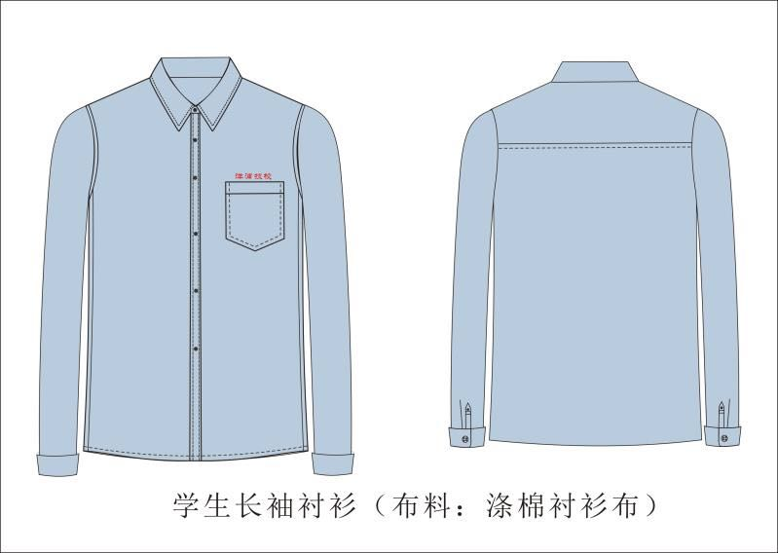 | 2180 | 件
3 | 夹克外套 | 1.规格：成交合同签订后，到学校量取尺寸，确定规格。  2.布料：丝光棉夹克布料。  3.颜色：藏青色。  4. ★投标时提供成衣样品。 | 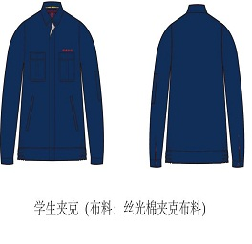 | 550 | 件
4 | 学生实训工装（整套） | 1.规格：成交合同签订后，到学校量取尺寸，确定规格。  2.布料：涤棉工装面料。  3.颜色：米黄色。  4. ★投标时提供整套成衣样品。 | 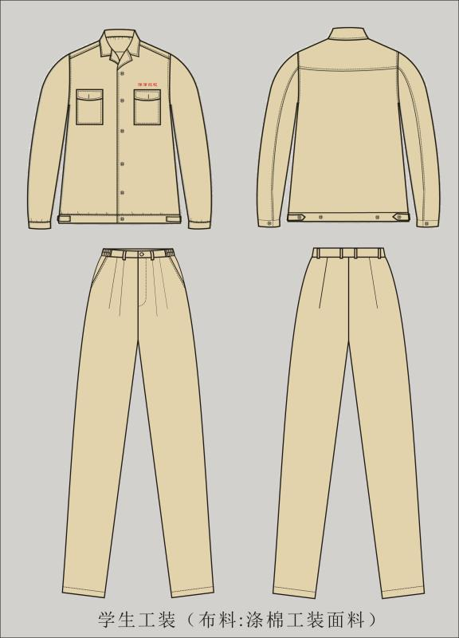 | 380 | 套
5 | 教师实训工装（整套） | 1.规格：成交合同签订后，到学校量取尺寸，确定规格。  2.布料：涤棉工装面料。  3.颜色：浅灰色。  4. ★投标时提供整套成衣样品。 | 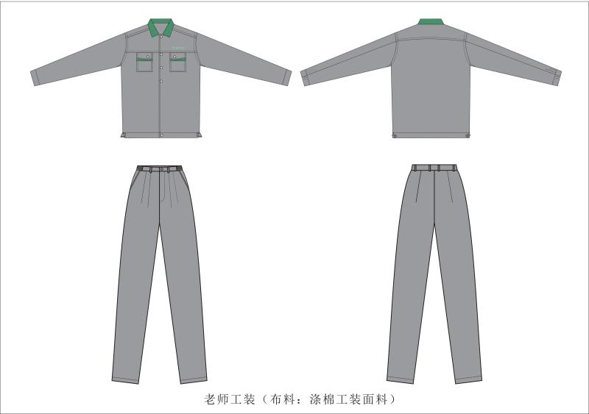 | 85 | 套
6 | 军训T恤 | 1.规格：成交合同签订后，到学校量取尺寸，确定规格。  2.布料：珠地网眼布料。  3.颜色：乳白色。  4. ★投标时提供成衣样品。 | 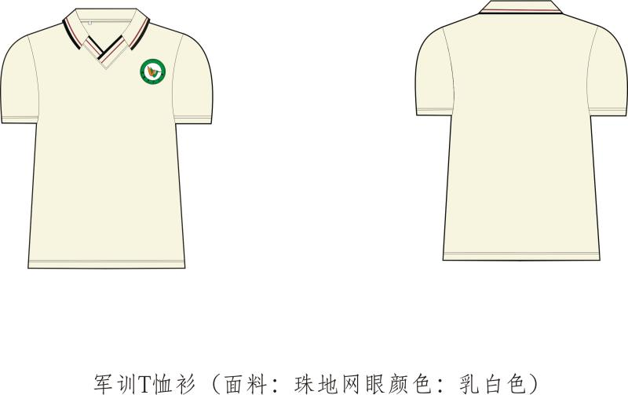 | 550 | 件
7 | 军训裤子 | 1.规格：成交合同签订后，到学校量取尺寸，确定规格。  2.布料：涤盖面布料。  3.颜色：藏青色。  4. ★投标时提供成衣样品 | 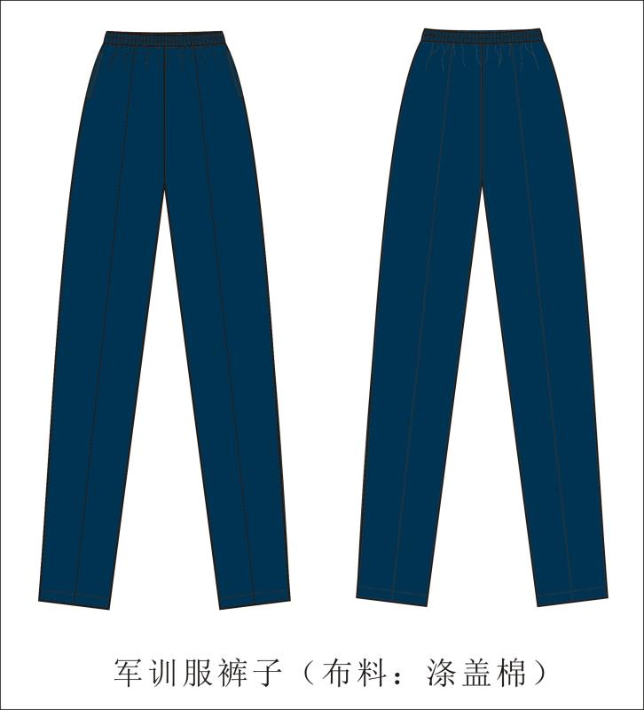 | 550 | 件
8 | 军训外套 | 1.规格：成交合同签订后，到学校量取尺寸，确定规格。  2.布料：珠地网眼布料。  3.颜色：乳白色。  4. ★投标时提供成衣样品 | 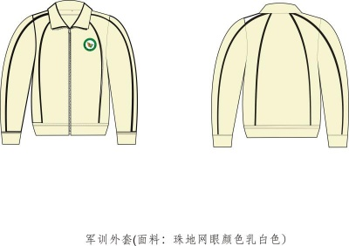 | 550 | 件
9 | 军训鞋 | 1.规格：成交合同签订后，到学校量取尺寸，确定规格。  2.颜色：白色。  3.★投标时提供样品 |  | 550 | 双
备注：所有校服、工装须在上衣胸前左上面印有红色LOGO，LOGO样式在中标、合同签订后领取。

注：以上产品需求中的技术参数仅起参考作用，主要目的是为了满足用户工作的基本要求，供应商可选用其他品牌的产品替代，但替代的产品中技术参数须满足或优于询价文件的要求。成交人样品留存采购人处作为供货验收参照标准, 非成交人样品退回供应商;

二、其他要求：
1、交货期：合同签订后45天内必须发货到采购人指定地点。中标供应商不得延误合同签订、货物交付时间。
2、交货地点：用户指定地点。
3、付款方式：中标方和采购人协商。
4、验收要求：投标人所投服装货品及材料应是原厂原装、全新的产品，产品的出厂标准符合招标文件要求，并符合下列要求：
（1）供应商提供的校服、工装的面料、款式、质量等须与报价时所提供样品一致, 否则视为供应商虚假应标, 采购人有权取消其成交资格，没收其报价保证金，并报政府采购主管部门严肃处理。
（2）质量要求：按国家或行业或地方标准验收。产品质量应达到设计要求，能够通过质检、计量部门的检验。
（3）面料成分符合招标文件要求、无色差、颜色纯正、无明显的纱疵、无
毛粒、无条印、无油污、锈斑、无破洞、磨损等。
5、本项目招标范围内的伴随服务包括：
（1）全部服装货品的运输；
（2）伴随服务报价包含在投标总价内。
6 、中标人要求：
（1）中标企业应自律、诚信经商。
（2）中标企业如无故弃标的，将扣罚所交保证金。
（3）中标企业投标时不得低于省教育厅勤工俭学办所列的技术参数选购面料，加工工艺必须达到样装的标准。我校将会同省教育厅勤工俭学办随时对中标企业进行监督、检查，如发现中标企业存在工艺、面料等不符合要求的，我校有权做出暂停或返工的处理，由此造成的损失由乙方负责。
（4）中标企业必须按期供货。货物（产品）到校后，中标企业出具法定检验机构出具的本批次产品质量检验报告。否则，学校将拒收货物（产品），由此造成的损失企业自负。学校还将企业的所为以书面形式上报省教育厅，质量检测费由中标企业承担。
（5）服装交付、验收合格后，中标企业应对服装质量承保壹年。
（6）服装正常返修率控制在5%以内（包括5％），返修率每超一个百分点扣罚货款1000元，以此类推。
（7）中标企业必须在投标书所列的时间内交货，每超一天扣罚货款1000元，以此类推。

7、投标人必须根据所投产品的技术参数、资质资料编写投标文件。在中标结果公示期间，采购人有权对中标候选人所投产品的资质证书等进行核查，如发现与其投标文件中的描述不一，代理机构将报政府采购主管部门严肃处理。

第四部分 合同条款
合同通用条款部分
(略)

合同专用条款部分

甲方:

乙方:

甲乙双方根据2018年 月 日政府采购项目编号（ZB2018-0515）的洋浦经济开发区技工学校学员校服、工装及军训服询价结果及询价文件的要求,经协商一致,同意以下专用条款作为本项目合同条款的补充。当合同条款与专用条款不一致时，以专用条款为准。经协商一致,达成如下货物购销合同:
- 合同标的及金额等(详见附件清单)
序号 | 名称 | 品牌 | 单价（元） | 数量 | 合计（元） | 备注
1
2
合同总额 |  | （小写）：¥ 元
 |  | （大写）: 元整
交货期
一、付款方式
由采购人与中标方进行协商。
二、交货地点：
用户指定地点，成交供应商须安排工作人员进行卸货，卸货后，由采购人及成交供应商派代表对产品数量进行清点及验收。
三、合同纠纷处理
本合同执行过程中发生纠纷，选以下一种方式处理：
1、申请仲裁。仲裁机构为海南仲裁委员会。
2、提起诉讼。诉讼地点为采购人所在地。
四、质量保证
1、乙方应保证货物是全新的，未使用过的，是用一流的工艺和最佳材料制造而成的，并完全符合合同规定的质量、规格和性能要求。在货物质量保证期内，乙方应对由于设计、工艺或材料的缺陷而造成的任何不足或故障负责。
2、根据甲方按检验标准自己检验的结果或当地商检部门检验结果，或者在质量保证期内，如果货物的数量、质量或规格与合同不符，或证实货物是有缺陷的，包括潜在缺陷或使用不符合要求的材料等，甲方应在一个月内以书面形式通知乙方，提出索赔。
3、乙方在收到通知后三十天内应免费维修或更换有缺陷的货物或部件。
4、如果乙方在收到通知后三十天内没有弥补缺陷，甲方可采取必要的补救措施，但风险和费用将由乙方承担。
五、售后服务
1、每件服装备用纽扣至少两枚。
2、因服装质量或尺寸原因出现的问题，乙方有义务为甲方免费修改至合格；如果无法修改，须重做新的服装交付甲方。
3、此次批量生产后，如甲方提出增补制作要求，在布料、规格、质量及价格与本次货物相同的基础上，乙方依样衣标准制作，不得以任何形式、方式推卸，经双方协商另签订协议。
六、合同生效
本合同经甲乙双方各自指定的代表人签字和盖章、以及招标代理公司签字和盖章后生效。
七、合同鉴证
招标代理公司应当在本合同上签章，以证明本合同条款与询价文件、响应文件的相关要求相符并且未对响应内容和技术参数进行实质性修改。
八、本合同的组成文件
1.合同通用条款和专用条款；
2.投标文件、乙方的响应文件和评标时的澄清函（如有）；
3.中标通知书；
4.甲乙双方商定的其他必要文件。
上述合同文件内容互为补充，如有不明确，由甲方负责解释。
九、合同备案
本合同一式陆份，中文书写。甲方、乙方各执贰份，招标代理公司执一份，财政主管部门一份。

甲方： （盖章） 乙方： （盖章）
地址： 地址：
法定（或授权）代表人： 法定（或授权）代表人：
年 月 日 年 月 日

招标代理机构声明：本合同标的经海南政邦招标代理有限公司依法定程序签订，合同主要条款内容与招投标文件的内容一致。
招标代理机构：海南政邦招标代理有限公司（盖章）

经办人：

年 月 日

第五部分 投标文件格式要求
请投标供应商按照以下要求的格式、内容、顺序制作投标文件，并请编制目录及页码，否则可能将影响对投标文件的评价。
一、自查表
1.1 自查表
二、投标函
三、法人授权资料
3.1 法定代表人证明书
3.2 法人授权委托书
四、报价表一览表
五、技术要求响应表
六、资格证明文件
6.1 营业执照副本（复印件）
6.2 税务登记证副本（复印件）
6.3 组织机构代码证副本（复印件）
6.4 企业纳税证明或和社保记录（复印件）
6.5 在“信用中国”网站（www.creditchina.gov.cn）没有列入失信被执行人、重大税收违法案件当事人名单、政府采购严重违法失信行为记录名单和没有列入中国政府采购网（www.ccgp.gov.cn）政府采购严重违法失信行为记录名单。（提供信息查询结果界面截图，加盖供应商公章。）
6.6 投标保证金（复印件）
6.7 其他有关招标的证明材料（复印件）
七、售后服务方案
八、经营活动中没有重大违法记录的声明函
九、保证金退款申请书

1. 自查表
1.1初步审查表
序号 | 内容 | 证明文件（如有） | 自查结论
1 |  | 见投标文件（）页 | □通过 □不通过
2 |  | 见投标文件（）页 | □通过 □不通过
3 |  | 见投标文件（）页 | □通过 □不通过
4 |  | 见投标文件（）页 | □通过 □不通过
5 |  | 见投标文件（）页 | □通过 □不通过
6 |  | 见投标文件（）页 | □通过 □不通过
7 |  | 见投标文件（）页 | □通过 □不通过
8 |  | 见投标文件（）页 | □通过 □不通过
9 |  | 见投标文件（）页 | □通过 □不通过
…

注：投标供应商应根据《ZB2018-0508资格审查表》的各项内容填写此表。

2. 投标函

投标函
致：海南政邦招标代理有限公司

根据贵单位 项目的投标函，正式授权下述签字人 （姓名和职务）代表供应商 （供应商名称），提交响应文件。
根据此函，我们宣布同意如下：
1、我方接受询价通知书的所有的条款和规定。
2、我方同意按照询价文件第二章“供应商须知”的规定，本响应文件的有效期为从响应截止日期起计算的天，在此期间，本响应文件将始终对我方具有约束力，并可随时被接受。
3、我们同意提供贵单位要求的有关本次响应的所有资料或证据，并保证资料、证据的真实有效性。
4、我方完全理解贵方不一定要接受最低投标价的响应，即最低报价不是成为成交供应商的保证。
5、如果我方成为成交供应商，我们将根据采购文件的规定严格履行自己的责任和义务。
6、如果我方成为成交供应商，我方将支付本次招标的服务费。

供应商名称： （公章）
地址： 邮编：
电话： 传真：
法定代表或授权代表签字： 职务：
日期：

3. 法人授权资料

3.1法定代表人证明书

法定代表人证明书

现任我单位 职务，为法定代表人，特此证明。
有效期限：
附：代表人性别： 年龄： 身份证号码： ____
注册号码： ____
企业类型_____________________________________
经营范围： 。

供应商全称：（盖章）
法定代表人（签字）：

附：法人身份证（正反两面）
3.2法人授权委托书
法人授权委托书
致：海南政邦招标代理有限公司
本授权书声明：
委托人：姓名 性别： 出生日期： 年 月 日
所在单位： 职务： ____
身 份 证： 联系方式: ____
受托人：姓名 性别： 出生日期： 年 月 日
所在单位： 职务： ____
身 份 证： 联系方式: ____
兹委托受托人 代表我单位合法地参加 项目采购活动，受托人有权在该投标活动中办理以下事宜：
1、以我单位的名义签署投标书和投标文件
2、参加开标评标会议
3、向评标委员会及采购代理机构澄清、解释投标文件中的疑问
4、签订合同书并执行一切与本项目有关的事项。
受托人在办理上述事宜过程中以其自己的名义所签署的所有文件我均予以承认。受托人无转委托权。
委托期限：至上述事宜处理完毕止。
委托单位 （公章）
法定代表人 （签名）
受托人 （签名）

注：1、受托人的身份证（正反两面）
2、投标代表为法定代表人，则本表不需填写。

日 期： 年 月 日

表4、报价表一览表
报价一览表
项目名称：洋浦经济开发区技工学校学员校服、工装及军训服
项目编号：ZB2018-0515
序号 | 名称 | 品牌 | 单价（元） | 数量 | 合计（元） | 备注
1
2
3
总报价 |  | （小写）：¥ 元
 |  | （大写）: 元整
交货期
交货地点：
注:① 响应报价应包括采购文件所规定的采购范围的全部内容；
②报价总计包含运费、税费等一切相关费用。

投标人名称： （公章）
投标人代表： （ 签名）

表五：技术要求响应表
技术要求响应表
序号 | 货物名称 | 原技术规范  主要条款描述 | 供应商  技术规范描述 | 偏离情况说明  （＋/-/=）
1
2
3
4
说明：供应商必须仔细阅读采购文件中所有货物技术规范条款和相关功能要求，并对所有技术规范和功能偏离的条目列入下表，未列入下表的视作供应商不响应。供应商必须根据所投产品的实际情况如实填写，评委会如发现有虚假描述的，该响应文件作废标处理。

响应单位全称（公章）： 法定代表或授权代表签字（签字）：

注： ①、此表为表样，行数可自行添加，但表式不变。
②、供应商根据系统方案添加的设备、材料等也请列出。
③、请在“供应商技术规范描述” 中列出所投设备的详细技术参数情况。
④、是否偏离用符号“+、=、-”分别表示正偏离、完全响应、负偏离，必须逐次对照响应。

6、资格证明文件

6.1 营业执照副本（复印件）

6.2 税务登记证副本（复印件）

6.3组织机构代码证副本 （复印件）

6.4企业纳税证明和社保记录（复印件）

6.5 、在“信用中国”网站（www.creditchina.gov.cn）没有列入失信被执行人、重大税收违法案件当事人名单、政府采购严重违法失信行为记录名单和没有列入中国政府采购网（www.ccgp.gov.cn）政府采购严重违法失信行为记录名单。（提供信息查询结果界面截图，加盖供应商公章。）；

6.6投标保证金证明

6.7其他有关招标的证明材料 （复印件）

7、售后服务
售后服务方案主要根据《用户需求书》中的招标内容要求进行编写（格式自定）

8.经营活动中没有重大违法记录的声明函
声明函
致：海南政邦招标代理有限公司
作为参加贵单位组织采购项目的供应商，本公司郑重承诺：
一、本公司在参加本项目采购之前不存在被依法禁止经营行为、财产被接管或冻结的情况。
二、近三年受到有关行政主管部门的行政处理、不良行为记录为 次（没有填0）。
三、近三年因产品供货问题（假冒品、替代品、次品、翻新品等）的不法行为记录为 次（没有填0）。
四、本次响应的物均为符合国家规定的相应技术标准、环保标准和安全标准的合格产品。
五、我公司提供本项目的整体解决方案，能实现与招标文件的全部技术要求，并如期完成工程。
六、用户有权根据需要，对成交候选供应商就响应内容，参考技术规格要求，进行验证性测试，如不通过则取消其成交候选供应商资格。
★若采购人在本项目预中选公示期间，查核我公司有与上述承诺不符合、不满足、不响应的情况，我公司将自愿放弃预中选资格，并愿承担一切责任及后果。
供应商
（单位公章）

9、保证金退还申请书

致：海南政邦招标代理有限公司

我司于 年 月 日为 项目（项目编号： ZB2018-0515）投标所提交的保证金人民币￥： 元，请贵公司退还时划到以下账户：

开 户 名 称
开户银行全称 |  | 联 系 人
银 行 账 号 |  | 联系电话

投标人名称： （公章）
被授权人： （亲笔签名）

日 期： 年 月 日

第六部分 评审办法

（一）评审规则
（一）首先进行初步评审
1. 评标委员会根据“资格评审表”对投标文件的资格进行评审，只有对“资格审查表”所列各项作出实质性响应的投标文件才能通过初步评审。对是否实质性响应招标文件的要求有争议的投标内容，评标委员会将以记名方式表决，得票超过半数的投标人有资格进入下一阶段的评审，否则将被淘汰。
2.评标委员会将审查投标文件有关资格证明文件是否齐全有效、是否提交投标保证金、投标有效期是否满足要求、是否实质性响应招标文件的要求。
3.在详细评审之前，评标委员会要审查每份投标文件是否实质上响应了招标文件的要求。
（二）详细评审
1、评标小组对经初步评审合格的投标文件，在响应询价文件要求的货物规格、型号、性能、技术、数量、质量、售后服务、交货时间等的前提下以投标人的最低价中标，并推荐给采购人。
2、关于政策性加分
2.1所投分包(如不分包则指本项目)的所有投标产品进入当期节能清单的，其评标价=投标报价*（1-2%）；投标人所投产品满足此规定的，必须提供声明函并提供相关证明文件。
2.2所投分包(如不分包则指本项目)的所有投标产品进入当期环保清单的，其评标价=投标报价*（1-1%）；投标人所投产品满足此规定的，必须提供声明函并提供相关证明文件。
2.3投标人为小型和微型企业（含联合体）的情况：
2.3.1中小企业的认定标准：
1）提供本企业制造的货物、承担的工程或者服务，或者提供其他中小企业制造的货物，不包括提供或使用大型企业注册商标的货物；
2）本规定所称中小企业划分标准，是指国务院有关部门根据企业从业人员、营业收入、资产总额等指标制定的中小企业划型标准（工信部联企业〔2011〕300号）；
3）小型、微型企业提供有中型企业制造的货物的，视同为中型企业；小型、微型、中型企业提供有大型企业制造的货物的，视同为大型企业。
2.3.2具体评审价说明：
1）投标人为小型或微型企业，其评审价=投标报价*（1-6%）；
2）投标人为联合体投标，联合体中有小型或微型企业且联合协议中约定小型、微型企业的协议合同金额占到联合体协议合同总金额30％以上的，其评审价=投标报价*（1-2%）。
2.3.3 投标人为工信部联企业〔2011〕300号文规定的小型和微型企业（含联合体）的，必须如实填写“中小企业声明函”（内容、格式见财库〔2011〕181号），否则无效。如有虚假骗取政策性加分，将依法承担相应责任。
3、无效投标的认定
投标文件出现但不限于下列情况的将被认定为无效投标
（1）未按照招标文件的规定提交投标保证金的；
（2）投标文件未按招标文件要求签署、盖章、装订的；
（3）不具备招标文件中规定的资格要求的；
（4）报价超过招标文件中规定的预算金额或者最高限价的；
（5）投标文件含有采购人不能接受的附加条件的;
（6）法律、法规和招标文件规定的其他无效情形。
资格符合性审查表
项目名称：洋浦经济开发区技工学校学员校服、工装及军训服
项目编号：ZB2018-0515
序号 | 审查项目 | 资格审查评议内容 | 投标人
1 | 投标人  的资格 | 在中华人民共和国注册，能够承担民事责任能力的企业法人证件（需提供企业营业执照副本、税务登记证副本、组织机构代码证副本或“三证合一”营业执照副本复印件，并加盖公章）
2 | 社保和税收 | 具有良好的商业信誉和健全的财务会计制度和有依法缴纳社会保障资金的良好记录（需提供近一年任意1个月的企业纳税证明和社会保障缴费记录复印件）
3 | 诚信记录 | 在“信用中国”网站（www.creditchina.gov.cn）没有列入失信被执行人、重大税收违法案件当事人名单、政府采购严重违法失信行为记录名单和没有列入中国政府采购网（www.ccgp.gov.cn）政府采购严重违法失信行为记录名单。（提供信息查询结果界面截图，加盖供应商公章。）
4 | 保证金 | 是否按时提交足额投标保证金的
5 | 无违法证明 | 参加政府采购活动前三年内，在经营活动中没有重大违法记录
6 | 交货期 | 是否满足招标文件要求的交货期
7 | 技术要求 | 是否满足用户需求
8 | 投标文件的完整性 | 是否符合招标文件的式样和签署要求且内容完整无缺漏
9 | 其他 | 无其它无效评标响应文件认定条件
10 | 结论
1、表中只需填写“√/通过”或“×/不通过”。
2、在结论中按“一项否决”的原则，只有全部是√/通过的，填写“合格”；只要其中有一项是×/不通过的，填写“不合格”。
3、结论是合格的，才能进入下一轮；不合格的被淘汰。

评委：

日期：

